ДИАГНОСТИКА АКТИВНАЯ СПЕКТРОСКОПИЯ НА ТОКАМАКЕ Т-10
Серов С.В., Тугаринов С.Н., Ключников Л.А.¹, Крупин В.А.¹
АО «ГНЦ РФ ТРИНИТИ», г. Москва, г. Троицк,
¹НИЦ «Курчатовский институт», г. Москва
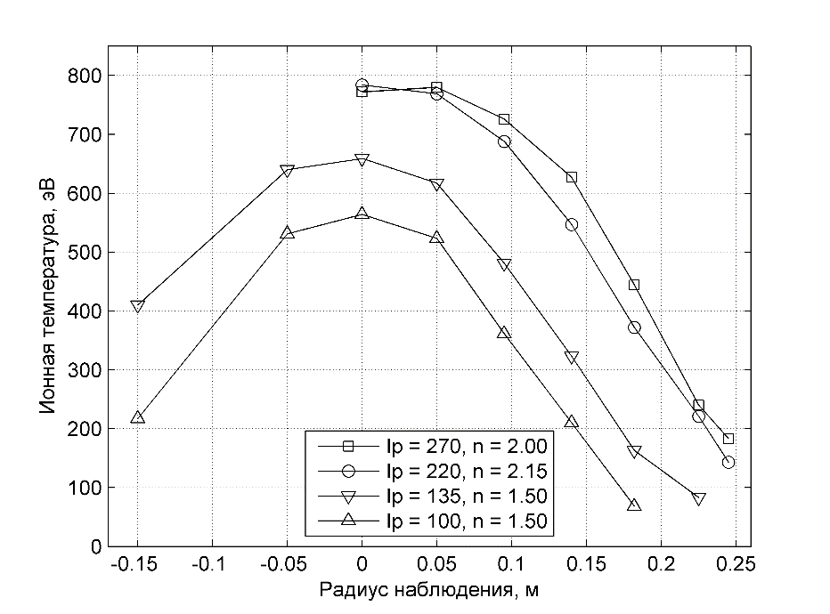
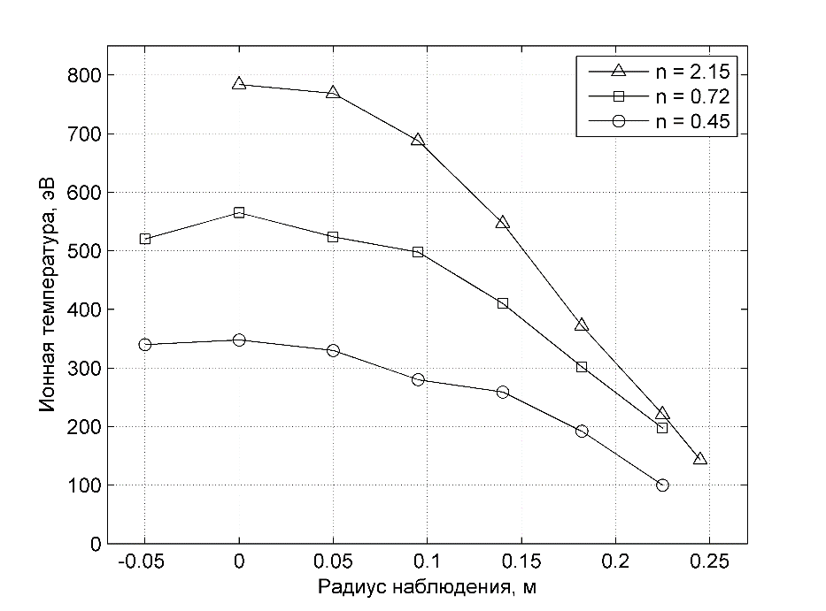
В работе описано устройство и принцип работы CXRS диагностики Т-10. Проведен анализ основных способов обработки CXRS спектров линии 5291А иона C⁵⁺, используемых на Т-10 – с вычитанием и без вычитания паразитного излучения периферийной плазмы. Описан используемый на Т-10 метод усреднения CXRS спектров по нескольким разрядам для увеличения соотношения сигнал-шум. Приведены результаты CXRS измерений ионной температуры по спектру линии 5291А полученные в омических разрядах Т-10 и в разрядах с дополнительным нагревом электронов на электронно-циклотронном резонансе (ЭЦР нагрев). Зависимость профиля ионной температуры от плотности плазмы при постоянном токе плазмы 220 кА изображена на рисунке 1. Зависимость профиля ионной температуры от тока плазмы при фиксированном продольном магнитном поле и близких величинах электронной плотности можно видеть на рисунке 2. Также было выполнено исследование пространственно-временной эволюции профиля ионной температуры в различных ОН режимах. Приведена зависимость профиля температуры от мощности ЭЦР нагрева и динамика ЭЦР-удаления ядер углерода из разряда Т-10.
Рис. 1.

Зависимость профиля ионной температуры от плотности плазмы при постоянном токе плазмы 220 кА.
Рис. 2.

Зависимость профиля ионной температуры от плотности и тока плазмы.

